科研党支部党建工作简报
2019 / 2020第二学期第9期
科研党支部 2020年6月17日
“四史”学习正当时，不忘初心忆峥嵘 ——科研党支部助力学校“四史”学习教育

为助力我校“四史”学习教育活动的开展，科研党支部依托资源优势，整理收集“四史”教育相关图书资料及电子资源，在图书馆设立“四史”学习教育主题书架，设置独立阅读区，并提供交流讨论区，同时开辟线上电子图书及视频资源专栏，为各基层党组织和广大师生开展“四史”教育提供服务保障。

一、设立“四史”学习教育专题书架
图书馆在三楼设立了“四史”学习教育专题书架，集中陈列精选书单，提供党史、新中国史、改革开放史和社会主义发展史四个方面图书可供借阅，营造“四史”学习教育的浓厚氛围。
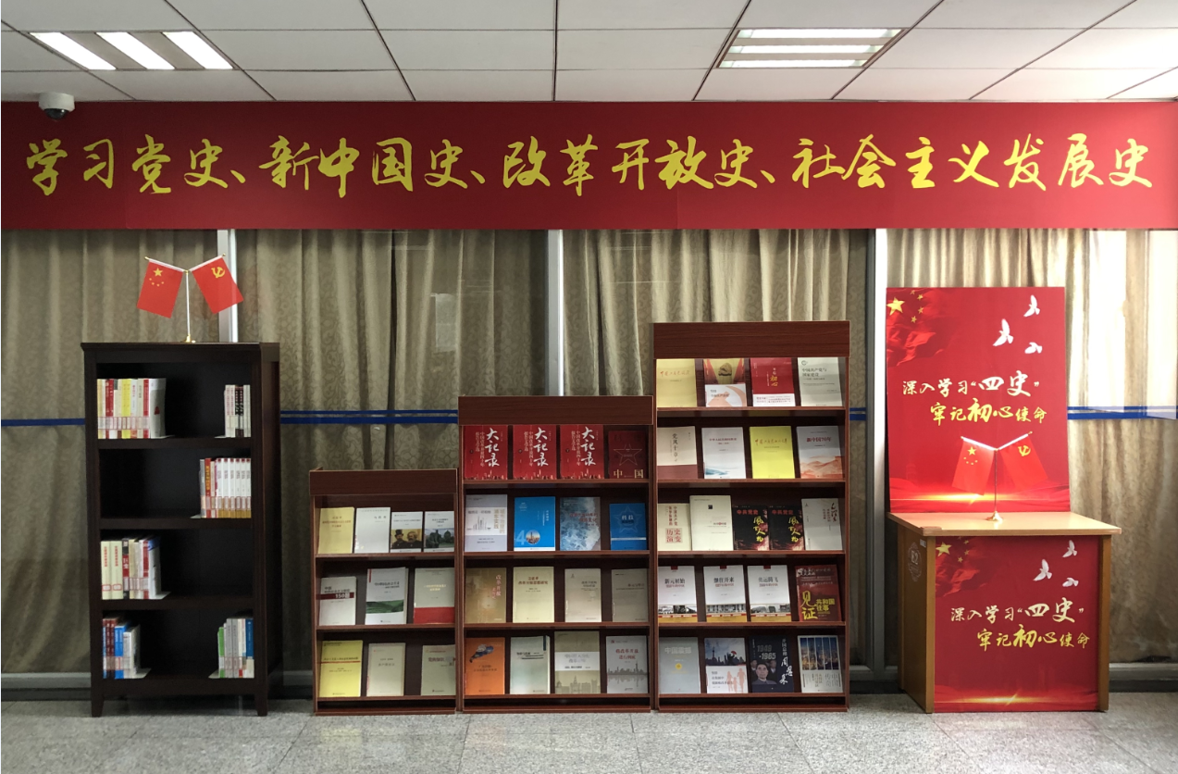

二、提供“四史”学习专题阅读交流区
图书馆在三楼海关信息资料中心设置20人左右的“四史”学习专题阅读交流讨论区，可供全校各党支部学习交流使用（预约电话：赵雨田28991154）。

三、汇集“四史”专题电子资源
除纸质书外，图书馆还从现有数据库中整理了“四史”相关的电子资源，在图书馆“学习通”APP开辟“四史”电子图书专栏，汇总多种资源推出“四史”电子图书与专题课视频资源清单，以满足我校师生不同阅读需求，便捷师生学习借阅。
阅读方式一：学习通“四史”学习电子图书专栏
移动端：第一步，扫码下载并安装“学习通”APP。
第二步，单位选择“上海海关学院图书馆”，然后输入学校统一身份认证的账号密码登录，关联手机号后即可。
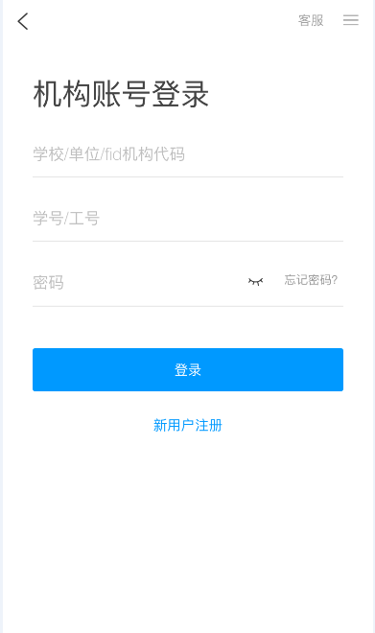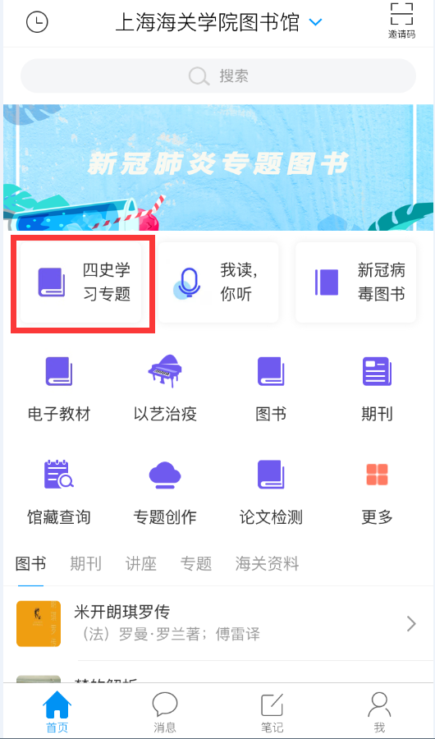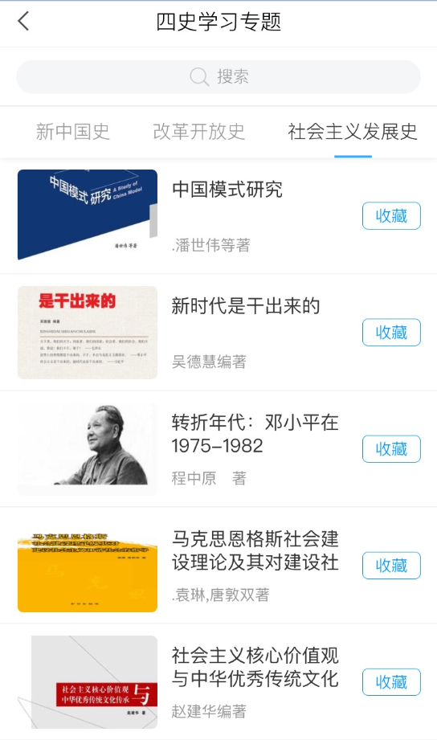
第三步，登录成功后，在“四史学习专题”模块选择自己的阅读书目就可以在手机上随时阅读了。
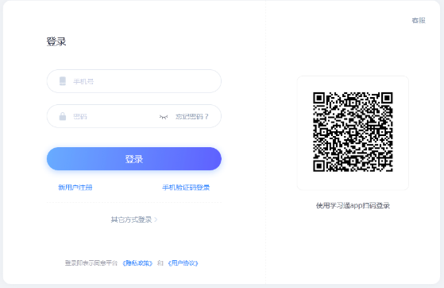
电脑端：通过浏览器访问网址http://i.chaoxing.com，输入手机端“学习通”APP的关联手机号、密码登录；或使用手机端“学习通”APP扫码登录。
点击左侧导航栏中的“四史学习专题”，选择感兴趣的图书阅览。
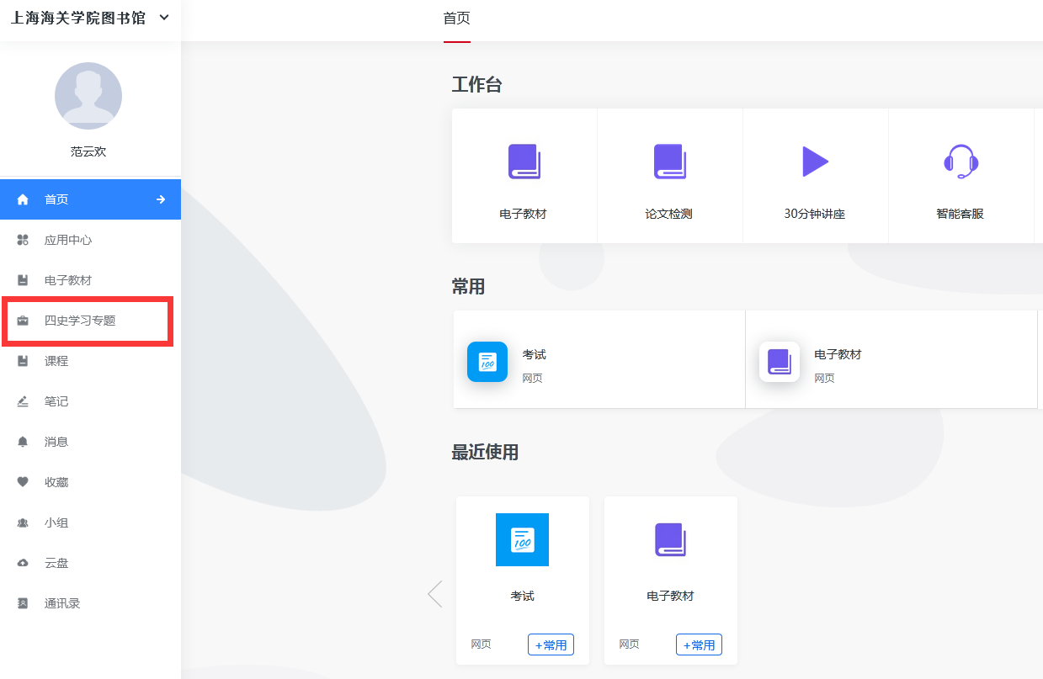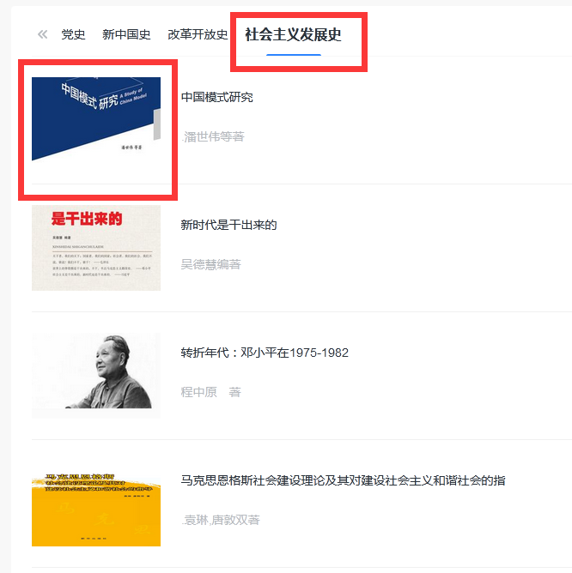
阅读方式二：微信扫码阅读
为满足广大师生的个人学习需要，在图书馆底楼大堂还专设了主题书架及自由阅读区，读者可以随时扫码阅读。
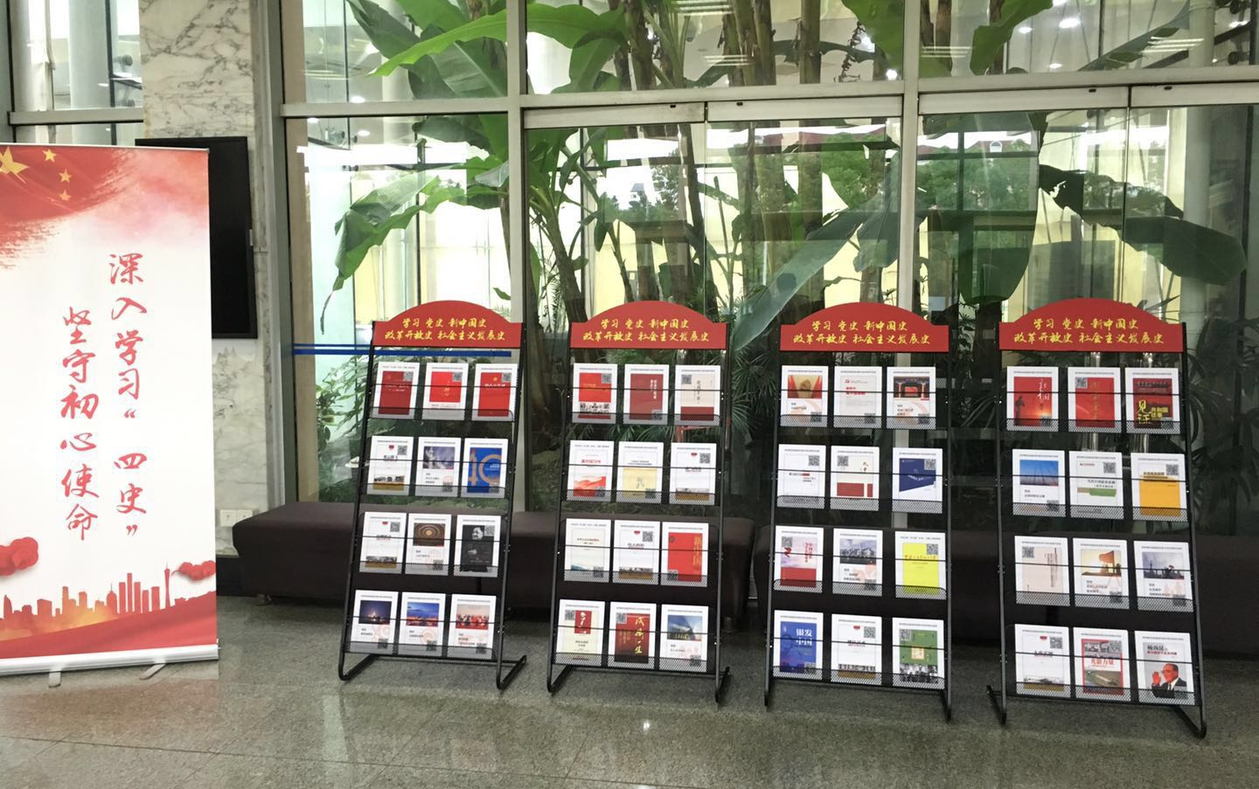
阅读方式三：“四史”学习教育专题课视频
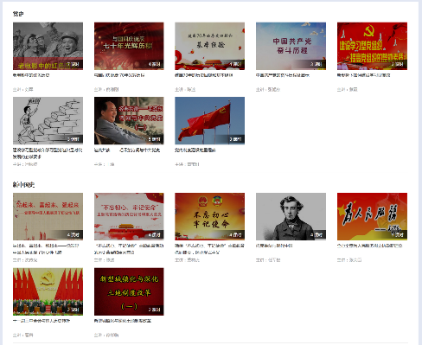
图书馆引进网上报告厅的“四史”学习教育专题课，包含党史、新中国史、改革开放史、社会主义发展史四个主题的32个系列专题课。
移动端：
手机打开企业微信APP—工作台—网上报告厅—点击“四史专题课”横幅，即可观看专题课视频。
电脑端：
打开网址：http://h5.cdn.bjadks.com/website/wsbgt-zt/15-dzls/index.html；在校外需先登录校外访问VPN。
科研党支部将以服务型党支部建设为抓手，深化党建与业务工作相融合，紧紧围绕“提供优质服务，提高阅读体验”为宗旨，依托图书馆资源优势，为学校各基层党组织和广大师生学习“四史”提供文献资源保障。

